LA CLASSE A LA MAISON GS
Semaine 3
C’est notre troisième semaine de confinement ! Je vous propose, cette semaine, d’autres activités mais toujours le même emploi du temps car le même rythme doit être conservé !
Il est important que votre enfant pratique quotidiennement des activités de mathématiques et de langage sous la forme de jeux.
Emploi du temps d’une journée
MATIN | Rituels du matin : Regarder le temps qu’il fait, dire quel jour nous sommes …, observer le changement de saison : le printemps arrive avec ses bourgeons, ses oiseaux et ses premières fleurs
MATIN | Ecriture : écrire la date, écrire deux mots du vocabulaire du jardin (ceux de vendredi) et les dessiner  Vocabulaire : trouver les deux mots  Problème mathématique : résoudre le problème du jour, compter jusqu’à 20, 30 ou plus  chant : écouter, apprendre un paragraphe de la chanson tous les deux jours  Ecrire : écriture les nombres de 1 et 2 (lundi), 3 et 4 (mardi), 5 et 6 (jeudi), 7 et 8 (vendredi), en pâte à modeler, dans la semoule, avec un crayon  lire des sons : fa, fi, fu, fo, fe, fé. Reconnaître dans des mots les sons étudiés (voir activité)  mathématiques : lundi : compléter la frise numérique, mardi : compter des 10 en 10  Jeudi la boite musicale, vendredi : les formes géométriques en volumes  Lire un album : https://www.visiolivres.com/index.php/2020/03/28/une-si-petite-graine/
MIDI | Mettre la table : nommer les aliments et les plats proposés
APRES MIDI | Activités physiques  le son L : vidéo https://www.lumni.fr/video/l-ile-du-l#containerType=program&containerSlug=abc-dino  Activités manuelles  comptine : lundi et mardi : Lilou la limace, jeudi et vendredi : Mimi la grimace  sciences : l’histoire Toujours Rien de Christian Voltz (voir les propositions d’activités) https://www.youtube.com/watch?v=yTTRpaCMBbg  Jeux de société  Faire un gâteau ou participer à l’élaboration des repas avec maman ou papa ou fabriquer de la pâte à modeler, de la pâte à sel

Comptine pour parler du Printemps Comptine pour découvrir les sons
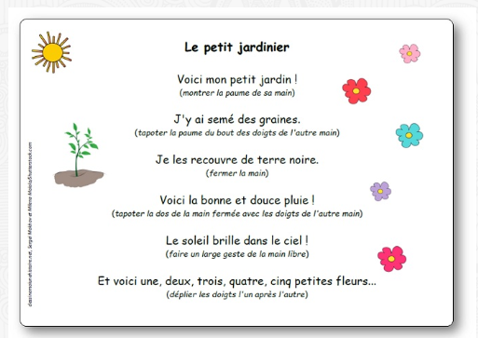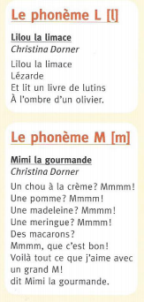
Comptine pour apprendre à compter jusqu’à 20
Un ! deux ! trois 1,2,3, je sais compter
1, 2 3 4 5 6, 7, 8, 9, 10 avec mes mains
Si je prends aussi mes doigts de pieds, je compterai jusqu’à 20.
1,2,3,4,5,6,7,8,9,10,11,12,13,14,15,16,17,18,19,20

Voici une chanson que vous pouvez commencer à apprendre : copier et coller le lien sur votre moteur de recherche
https://lacompagniedesgrosours.bandcamp.com/track/sais-tu-chanter-la-terre-2

Bon courage à tous !
A très vite ! (N’hésitez pas à me contacter si vous avez des questions)

